После положительного решения министерства сельского хозяйства и продовольственных ресурсов Нижегородской области (далее – МСХ НО) в личном кабинете сельхозтоваропроизводителя перейти на портал предоставления мер финансовой государственной поддержки https://promote.budget.gov.ru/
Авторизоваться и найти отбор получателей субсидии по номеру отбора:
26-082-R0140-2-0070
Объявление выглядит так:
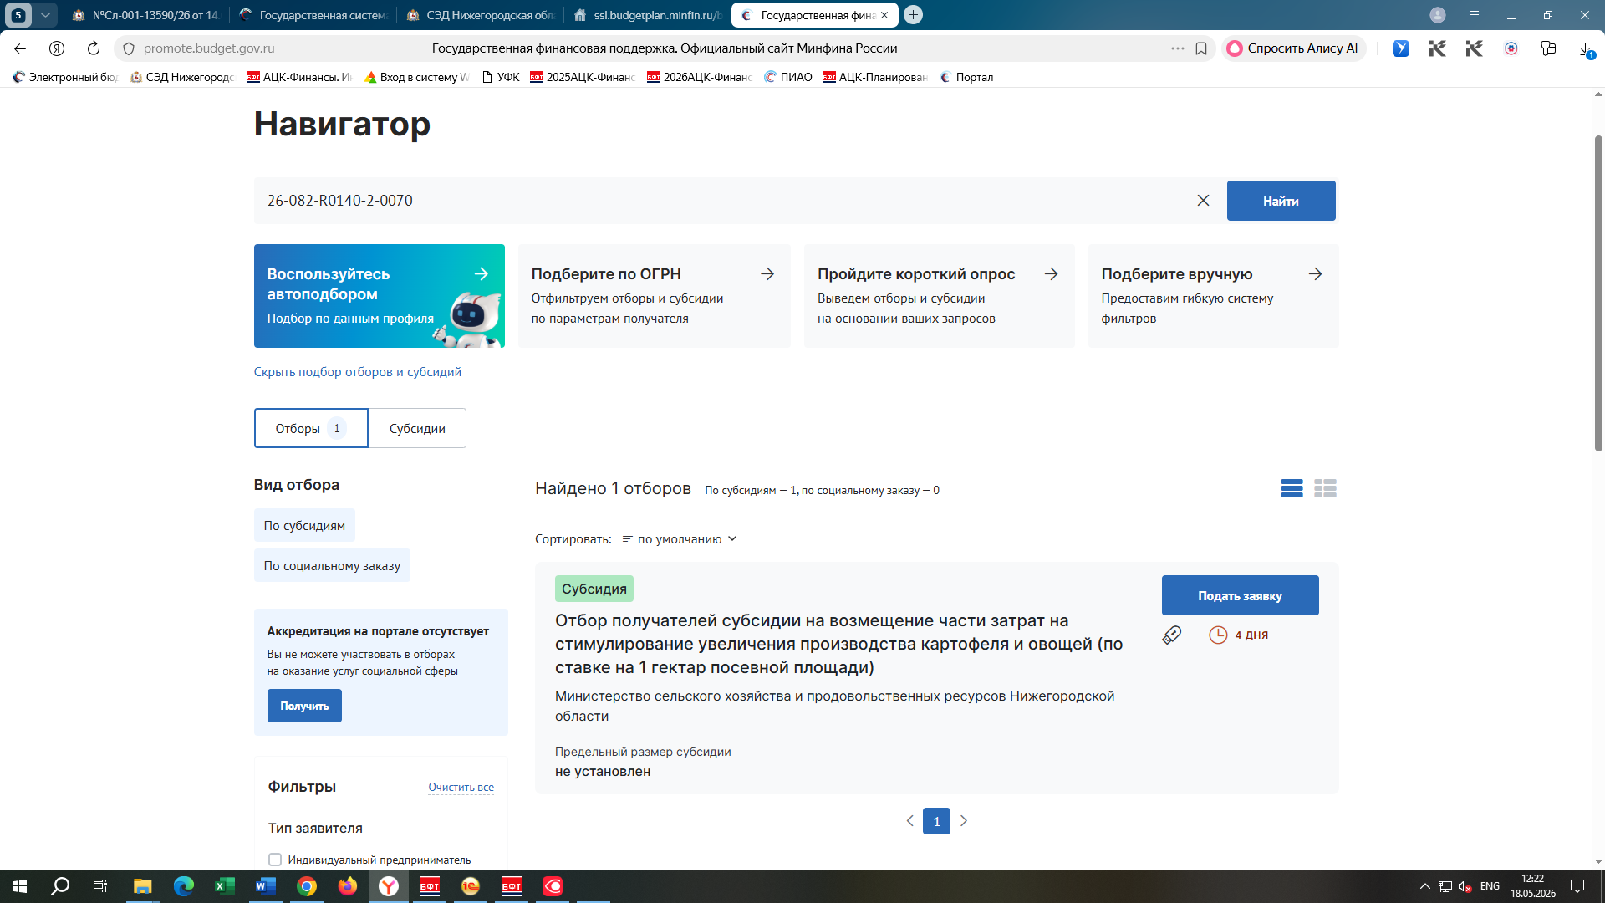

Нажать подать заявку.
Раздел 1 «О проекте»:
Направление мер поддержки:
Возмещение части затрат на стимулирование увеличения производства картофеля и овощей (возмещение части затрат на проведение агротехнологических работ, повышения уровня экологической безопасности сельскохозяйственного производства, а также на повышение плодородия и качества почв)
1. Наименование:
Возмещение части затрат на стимулирование увеличения производства картофеля и овощей (возмещение части затрат на проведение агротехнологических работ, повышения уровня экологической безопасности сельскохозяйственного производства, а также на повышение плодородия и качества почв)
2. Цель: Возмещение части затрат на стимулирование увеличения производства картофеля и овощей (возмещение части затрат на проведение агротехнологических работ, повышения уровня экологической безопасности сельскохозяйственного производства, а также на повышение плодородия и качества почв)
3. Задачи: предоставление субсидии в 2026 году
4, 5, - не обязательно для заполнения.
7. Прикрепить файл Расчета размера субсидии (из ЛК) с отметкой ОУСХ об успешной проверке
Раздел 2 «Заявитель»:
Здесь большинство полей заполняется автоматически. Незаполненные поля необходимо заполнить и подтвердить соответствие требованиям
V

Раздел 3 «План»:

Дата начала реализации проекта:
- 01.01.2025.
Дата окончания реализации проекта:
31.12.2025.

Кнопка «Добавить мероприятие»
Наименование мероприятия: Возмещение части затрат на стимулирование увеличения производства картофеля и овощей (возмещение части затрат на проведение агротехнологических работ, повышения уровня экологической безопасности сельскохозяйственного производства, а также на повышение плодородия и качества почв)

Описание ожидаемого результата:
Выбрать подходящий для себя вариант:
1) Посажено картофеля в сельскохозяйственных организациях, крестьянских (фермерских) хозяйствах, включая индивидуальных предпринимателей

2) Посеяно (посажено) овощей открытого грунта в сельскохозяйственных организациях, крестьянских (фермерских) хозяйствах, включая индивидуальных предпринимателей

3) Посажено картофеля в сельскохозяйственных организациях, крестьянских (фермерских) хозяйствах, включая индивидуальных предпринимателей;
Посеяно (посажено) овощей открытого грунта в сельскохозяйственных организациях, крестьянских (фермерских) хозяйствах, включая индивидуальных предпринимателей

Дополнительные материалы - не заполняются

Раздел 4 «Бюджет»:
- Раздел 7 «Иные расходы»:

Наименование расходов: Возмещение части затрат на стимулирование увеличения производства картофеля и овощей (возмещение части затрат на проведение агротехнологических работ, повышения уровня экологической безопасности сельскохозяйственного производства, а также на повышение плодородия и качества почв)
Общая сумма: Сумма субсидии
Комментарии: Возмещение части затрат на стимулирование увеличения производства картофеля и овощей (возмещение части затрат на проведение агротехнологических работ, повышения уровня экологической безопасности сельскохозяйственного производства, а также на повышение плодородия и качества почв)
Сохранить

Раздел 5 «Требования к участнику»:
В подтверждение требований проставить галочки у каждого требования
V
Нажать «подать заявку».
Если эта кнопка неактивна, нужно проверить, что все поля во всех разделах заполнены на 100%. В каждом разделе есть кнопка проверить заполняемость и слева указывается процент заполнения каждого раздела.

Заявку необходимо подать не позднее 21 мая 2026 года, чтобы иметь возможность для устранения замечаний при их наличии.

